ФЕДЕРАЛЬНОЕ АГЕНТСТВО ЖЕЛЕЗНОДОРОЖНОГО ТРАНСПОРТА Федеральное государственное бюджетное образовательное учреждение высшего образования
"Петербургский государственный университет путей сообщения
Императора Александра I"
(ФГБОУ ВО ПГУПС) Кафедра "Электрическая тяга"

Рабочая программа
дисциплины
"ЭНЕРГОСБЕРЕГАЮЩИЕ ТЕХНОЛОГИИ ПРИ ЭКСПЛУАТАЦИИ
высокоскоростного наземного транспорта" (Б1.В.ОД.5)
13.04.02 "Электроэнергетика и электротехника"
по магистерской программе
"Высокоскоростной наземный транспорт"
Форма обучения − очная, заочная

Санкт-Петербург
2018
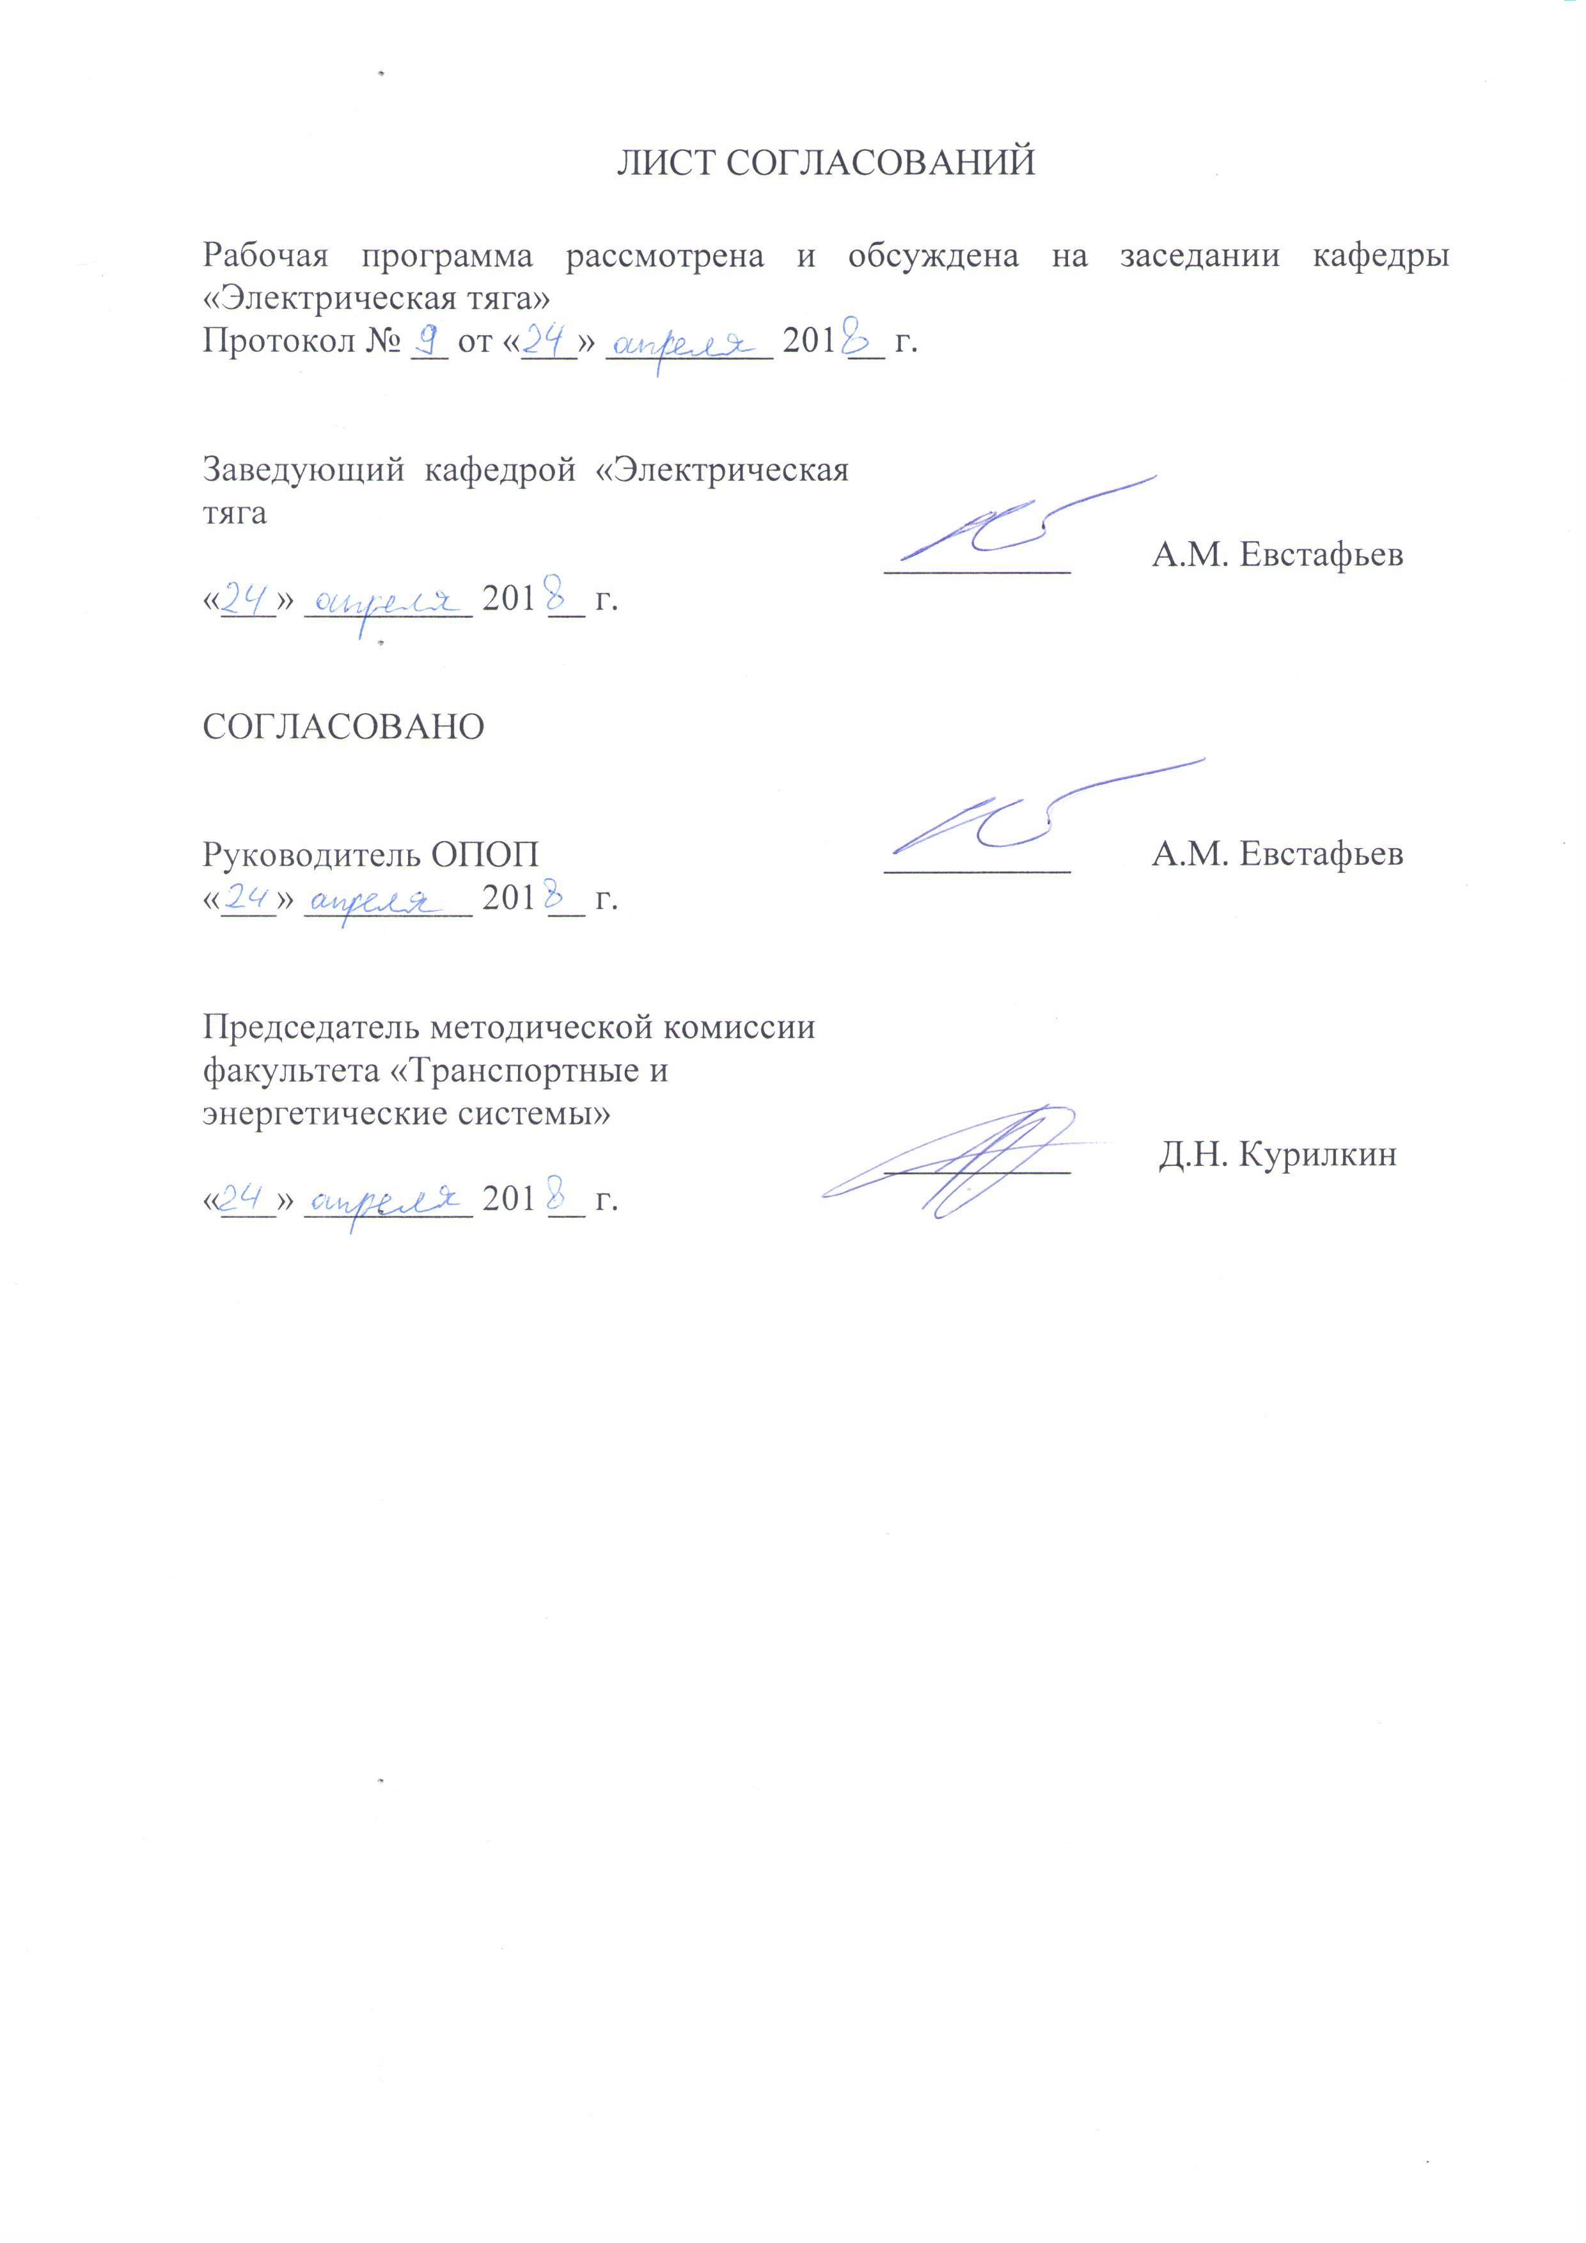

1 Цели и задачи дисциплины

Рабочая программа составлена в соответствии с ФГОС, утвержденным "21" ноября 2014 г., приказ № 1500 по направлению 13.04.02 "Электроэнергетика и электротехника", по дисциплине "Энергосберегающие технологии при эксплуатации высокоскоростного наземного транспорта".
Целью изучения дисциплины является обучение научным методам организации эксплуатации высокоскоростного наземного транспорта, интеллектуальным энергосберегающим технологиям при эксплуатации высокоскоростного наземного транспорта.
Для достижения поставленной цели решаются следующие задачи:
- изучение научных методов организации эксплуатации высокоскоростного и скоростного электроподвижного состава;
- изучение автоматизированных систем управления линейных предприятий и энергосберегающих технологий.

2. Перечень планируемых результатов обучения по дисциплине, соотнесенных с планируемыми результатами освоения основной профессиональной образовательной программы

Планируемыми результатами обучения по дисциплине являются: приобретение знаний, умений, навыков и/или опыта деятельности.

В результате освоения дисциплины обучающийся должен:
Знать:
- принципы построения и функционирования автоматизированных систем управления.
уметь:
- использовать энергосберегающие технологии при эксплуатации высокоскоростного наземного транспорта.
владеть:
- научными методами организации эксплуатации электроподвижного состава.
Приобретенные знания, умения, навыки и/или опыт деятельности, характеризующие формирование компетенций, осваиваемые в данной дисциплине, позволяют решать профессиональные задачи, приведенные в соответствующем перечне по видам профессиональной деятельности в п.2.4 основной профессиональной образовательной программы (ОПОП).
Изучение дисциплины направлено на формирование следующих профессиональных компетенций (ПК), соответствующих видам профессиональной деятельности, на которые ориентирована программа магистратуры:
проектно-конструкторская деятельность:
- способность выбирать серийные и проектировать новые объекты профессиональной деятельности (ПК-9);
- способность осуществлять технико-экономическое обоснование проектов (ПК-11);
производственно-технологическая деятельность:
- способность определять эффективные производственно-технологические режимы работы объектов электроэнергетики и электротехники (ПК-26).
Область профессиональной деятельности обучающихся, освоивших данную дисциплину, приведена в п.2.1 ОПОП.
Объекты профессиональной деятельности обучающихся, освоивших данную дисциплину, приведены в п.2.2 ОПОП.

3. Место дисциплины в структуре основной профессиональной образовательной программы

Дисциплина "Энергосберегающие технологии при эксплуатации высокоскоростного наземного транспорта " (Б1.В.ОД.5) относится к вариативной части и является обязательной дисциплиной.

4. Объем дисциплины и виды учебной работы

Для очной формы обучения:

Вид учебной работы | Всего часов | Семестр
Вид учебной работы | Всего часов | 1 | 2
Контактная работа (по видам учебных занятий)  В том числе: | 72 | 36 | 36
- лекции (Л) | 18 |  | 18
- практические занятия (ПЗ) | 18 |  | 18
- лабораторные работы (ЛР) | 36 | 36 | –
Самостоятельная работа (СРС) (всего) | 81 | 72 | 9
Контроль | 27 |  | 27
Форма контроля знаний | З, Э | З | Э
Общая трудоемкость час/з.е. | 180/5 | 108/3 | 72/2

Для заочной формы обучения:

Вид учебной работы | Всего часов | Курс
Вид учебной работы | Всего часов | 1
Контактная работа (по видам учебных занятий)  В том числе: | 28 | 28
- лекции (Л) | 8 | 8
- практические занятия (ПЗ) | 10 | 10
- лабораторные работы (ЛР) | 10 | 10
Самостоятельная работа (СРС) (всего) | 139 | 139
Контроль | 13 | 13
Форма контроля знаний | З, Э | З, Э
Общая трудоемкость час/з.е. | 180/5 | 180/5

5. Содержание и структура дисциплины

5.1 Содержание разделов дисциплины

№ п/п | Наименование раздела дисциплины | Содержание раздела
 | Принципы построения автоматизированных систем управления | - общие принципы построения автоматизированных систем управления;  - структура замкнутой системы управления
 | Научные методы организации эксплуатации высокоскоростного и скоростного электроподвижного состава | - принципы организации эксплуатации высокоскоростного и скоростного электроподвижного состава;  - принципы организации работы локомотивных бригад
 | Автоматизированная система управления скоростной дирекции ОАО "РЖД" | - принципы построения автоматизированной системы управления скоростной дирекции как составной части ОАО "РЖД";  - принципы построения автоматизированной системы управления относительно сети железных дорог;  - принципы построения автоматизированной системы управления относительно структуры Локомотивного хозяйства
 | Автоматизированная система управления эксплуатационного линейного предприятия ОАО "РЖД" | - основные задачи автоматизированной системы управления в эксплуатационной работе;  - структура автоматизированной системы управления эксплуатационного линейного предприятия
 | Энергосберегающие технологии при эксплуатации высокоскоростного и скоростного электроподвижного состава | - энергосберегающие технологии при вождении высокоскоростных и скоростных поездов;  - автоматизированные системы учета расхода электроэнергии;  - автоматизированные системы диагностики состояния высокоскоростного и скоростного электроподвижного состава;  - автоматизированные системы учета дислокации высокоскоростного и скоростного электроподвижного состава

5.2 Разделы дисциплины и виды занятий

Для очной формы обучения:

№ п/п | Наименование разделов дисциплины | Л | ПЗ | ЛР | СРС
 | Принципы построения автоматизированных систем управления | 2 | 2 | – | 10
 | Научные методы организации эксплуатации высокоскоростного и скоростного электроподвижного состава | 4 | 4 | – | 20
 | Автоматизированная система управления скоростной дирекции ОАО "РЖД" | 4 | 4 | – | 20
 | Автоматизированная система управления эксплуатационного линейного предприятия ОАО "РЖД" | 4 | 4 | – | 20
 | Энергосберегающие технологии при эксплуатации высокоскоростного и скоростного электроподвижного состава | 4 | 4 | 36 | 11
Итого |  | 18 | 18 | 36 | 81
Для заочной формы обучения:

№ п/п | Наименование разделов дисциплины | Л | ПЗ | ЛР | СРС
 | Принципы построения автоматизированных систем управления | - | 2 | – | 17
 | Научные методы организации эксплуатации высокоскоростного и скоростного электроподвижного состава | 2 | 2 | – | 30
 | Автоматизированная система управления скоростной дирекции ОАО "РЖД" | 2 | 2 | – | 30
 | Автоматизированная система управления эксплуатационного линейного предприятия ОАО "РЖД" | 2 | 2 | – | 30
 | Энергосберегающие технологии при эксплуатации высокоскоростного и скоростного электроподвижного состава | 2 | 2 | 10 | 32
Итого |  | 8 | 10 | 10 | 139

6. Перечень учебно-методического обеспечения для самостоятельной работы обучающихся по дисциплине

№ п/п | Наименование раздела дисциплины | Перечень учебно-методического обеспечения
 | Принципы построения автоматизированных систем управления | Ветров Ю.Н., Дайлидко A.A., Хасин Л.Ф. Введение в специальность "Техническая эксплуатация подвижного состава железных дорог". 2013. – 90 с. СПО, ПП.  Высокоскоростной железнодорожный подвижной состав. В..А. Гапанович, А.А. Андреев, Д.В. Пегов и др.;под ред. В.А. Гапановича-СПб.:издательство ООО»Типография «НП-Принт»», 2014-304 с.  Кулинич Ю.М. Электронная преобразовательная техника: учеб. пособие. – М.: УМЦ ЖДТ, 2015. – 204 с. ВПО.
 | Научные методы организации эксплуатации высокоскоростного и скоростного электроподвижного состава
 | Автоматизированная система управления скоростной дирекции ОАО "РЖД"
 | Автоматизированная система управления эксплуатационного линейного предприятия ОАО "РЖД"
 | Энергосберегающие технологии при эксплуатации высокоскоростного и скоростного электроподвижного состава
7. Фонд оценочных средств для проведения текущего контроля успеваемости и промежуточной аттестации обучающихся по дисциплине

Фонд оценочных средств по дисциплине является неотъемлемой частью рабочей программы и представлен отдельным документом, рассмотренным на заседании кафедры и утвержденным заведующим кафедрой.

8. Перечень основной и дополнительной учебной литературы, нормативно-правовой документации и других изданий, необходимых для освоения дисциплины

8.1 Перечень основной учебной литературы, необходимой для освоения дисциплины
  - Ветров Ю.Н., Дайлидко A.A., Хасин Л.Ф. Введение в специальность "Техническая эксплуатация подвижного состава железных дорог". 2013. – 90 с. СПО, ПП.
  - Кулинич Ю.М. Электронная преобразовательная техника: учеб. пособие. – М.: УМЦ ЖДТ, 2015. – 204 с. ВПО.
3. Высокоскоростной железнодорожный подвижной состав. В..А. Гапанович, А.А. Андреев, Д.В. Пегов и др.;под ред. В.А. Гапановича-СПб.:издательство ООО»Типография «НП-Принт»», 2014-304 с.

8.2 Перечень дополнительной учебной литературы, необходимой для освоения дисциплины
  - Лисицин А.Л., Мугинштейн Л.А. Нестационарные режимы тяги. Техническое обеспечение перевозочного процесса. М.: Интекст, 1996.
  - Локомотивное хозяйство. Учебник для вузов ж.д. транспорта. / С.Я. Айзинбуд и др.; – М.: Транспорт, 1986, 263 с.
  - Айзинбуд С.Я., Кельперис П.И. Эксплуатация локомотивов. – М.: Транспорт, 1990, 261 с.
  - Иньков Ю. М., Фельдман Ю. И. (под. ред.). Электроподвижной состав с электрическим торможением. 2008. – 412 с. ВПО.

8.3 Перечень нормативно-правовой документации, необходимой для освоения дисциплины
При освоении данной дисциплины нормативно-правовая документация не используется.

8.4 Другие издания, необходимые для освоения дисциплины
При освоении данной дисциплины другие издания не используются.
9. Перечень ресурсов информационно-телекоммуникационной сети «Интернет», необходимых для освоения дисциплины

1. Личный кабинет обучающегося и электронная информационно-образовательная среда [электронный ресурс]. – Режим доступа: http://sdo.pgups.ru/ (для доступа к полнотекстовым документам требуется авторизация).

2. Электронная библиотечная система ЛАНЬ [электронный ресурс]. – Режим доступа: http://e.lanbook.com.

3. Электронная библиотечная система ibooks [электронный ресурс]. – Режим доступа: http://ibooks.ru/

10. Методические указания для обучающихся по освоению дисциплины

Порядок изучения дисциплины следующий:
1. Освоение разделов дисциплины производится в порядке, приведенном в разделе 5 "Содержание и структура дисциплины". Обучающийся
должен освоить все разделы дисциплины с помощью учебно-
методического обеспечения, приведенного в разделах 6, 8 и 9 рабочей программы.
2. Для формирования компетенций обучающийся должен представить выполненные типовые контрольные задания или иные материалы, необходимые для оценки знаний, умений, навыков и (или) опыта деятельности, предусмотренные текущим контролем (см. фонд оценочных средств по дисциплине).
3. По итогам текущего контроля по дисциплине, обучающийся должен пройти промежуточную аттестацию (см. фонд оценочных средств по
дисциплине).

11. Перечень информационных технологий, используемых при осуществлении образовательного процесса по дисциплине, включая перечень программного обеспечения и информационных справочных систем

Перечень информационных технологий, используемых при осуществлении
образовательного процесса по дисциплине:
1. Технические средства обучения (мультимедийный проектор, интерактивная доска).
2. Методы обучения с использованием информационных технологий
(демонстрация мультимедийных материалов).
3. Электронная информационно-образовательная среда Петербургского
государственного университета путей сообщения Императора Александра I [электронный ресурс]. Режим доступа: http://sdo.pgups.ru
Дисциплина обеспечена необходимым комплектом лицензионного программного обеспечения, установленного на технических средствах, размещенных в специальных помещениях и помещениях для самостоятельной
работы: операционная система Windows, пакет MS Office.

12. Описание материально-технической базы, необходимой для осуществления образовательного процесса по дисциплине

Материально-техническая база обеспечивает проведение всех видов
учебных занятий, предусмотренных учебным планом по направлению
13.04.02 "Электроэнергетика и электротехника" и соответствует действующим санитарным и противопожарным нормам и правилам.
Она содержит:
- помещения для проведения лекционных и практических занятий
(занятий семинарского типа), укомплектованных специализированной
учебной мебелью и техническими средствами обучения, служащими для
представления учебной информации большой аудитории (настенным экраном с дистанционным управлением, маркерной доской, считывающим
устройством для передачи информации в компьютер, мультимедийным
проектором и другими информационно-демонстрационными средствами).
В случае отсутствия в аудитории технических средств обучения для предоставления учебной информации используется переносной проектор и маркерная доска (стена). Для проведения занятий лекционного типа используются учебно-наглядные материалы в виде презентаций, которые обеспечивают тематические иллюстрации в соответствии с рабочей программой
дисциплины;
- помещения для проведения групповых и индивидуальных консультаций;
- помещения для проведения текущего контроля и промежуточной
аттестации;
- помещения для самостоятельной работы оснащены компьютерной
техникой с возможностью подключения к сети "Интернет" с обеспечением
доступа в электронную информационно-образовательную среду.

Разработчик программы: | 
доцент |  | А.И. Чудаков
«22» апреля 2018 г.

